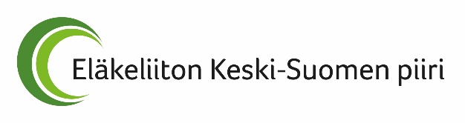

***Toimintasuunnitelma 2025***

1. **YLEISTÄ**

Eläkeliiton Keski-Suomen piiri on perustettu 3.5.1974. 50-vuotisjuhlavuoden viettämistä jatketaan 3.5.2025 saakka.

Pohjana vuoden 2025 toimintasuunnitelmaan kuvatulle toiminnalle on Uutta virtaa piirin toimintaan -projektissa valmistellun piirin uuden toimintamallin toimeenpano (kaavio ohessa).

1. **TOIMINTAVUODEN PAINOPISTEET / TAVOITTEET**

Piirin toiminnan lähtökohtana on piirin sääntöjen 2 §: Piirin tarkoituksena on eläkeläisten ja eläketurvaa tarvitsevien henkisten ja aineellisten etujen ja oikeuksien valvominen sekä heidän sosiaalisen turvallisuutensa ja hyvinvointinsa edistäminen.

Toimintavuoden keskeinen painopiste on panna täytäntöön kohdassa 1. mainittu piirin uusi toimintamalli. Piirin käytännön toiminnoista huolehtivat piirihallitus ja vuoden 2025 alkupuolella nimettävät piirihallituksen aluevastaavat, toimintaryhmät ja niiden vastuuhenkilöt yhdessä piirin osa-aikaisen toimistonhoitajan kanssa.

Kaiken toiminnan keskeinen tavoite on toteuttaa piirin palvelutehtävää: Piiri edesauttaa jäsenyhdistyksiään toiminnan haasteissa.

Eläkeliiton kumppani 2025 on Omaishoitajaliitto ry.

1. **HALLINTO**

Piirin kevät- ja syyskokous käsittelevät sääntömääräiset asiat. Piirihallitus päättää sääntöjen mukaan piirihallitukselle määrätyistä tehtävistä. Sääntömääräisten asioiden lisäksi piirihallitus nimeää kohdassa 1. mainitun asiakirjan mukaisesti ainakin piirihallituksen aluevastaavat, toimintaryhmät sekä niille toiminnan vastuuhenkilöt ja jatkaa yhdistyskehittäjä- ja vaikuttajavastaavatoimintaa. Tarkemmin piirin puheenjohtajan, varapuheenjohtajan, työvaliokunnan ja toimistonhoitajan sekä edellä mainittujen toimijoiden ja liittovaltuutettujen tehtävät määritellään Uutta virtaa piirin toimintaan -projektin pohjalta laadittavissa piirihallituksen hyväksymissä toimintaohjeissa.

Piirin hallinnon asiakirjat lähetetään osallistujille sähköisesti.

1. **PIIRIN JA JÄSENYHDISTYSTEN YHTEINEN TOIMINTA**

Piirin alueellinen toiminta jaetaan vuoden 2025 alusta viiteen alueeseen. Aluejako on esitetty jäsenyhdistyksittäin ohessa.

Piirin oman ja jäsenyhdistysten yhteisen toiminnan tavoitteena on tukea piirin tärkeimmän voimavaran eli jäsenistön ja jäsenyhdistysten toimintaa. Piirin puolesta vastuutoimijoita ovat kohdan 3. hallintoelimet ja -toimijat. Keskeisiä piirin jäsenyhdistysten kanssa yhteisen toiminnan suunnittelun, kehittämisen ja yhteensovittamisen toimijoita ovat piirin koollekutsumat jäsenyhdistysten puheenjohtaja-sihteeri -tapaamiset, yhdistyskehittäjien kokoamat aluepäivät, järjestöpäivät, toimintaryhmät ja ajankohtaiset yhteiset tilaisuudet. Yhteydenpitoa jäsenyhdistyksiin toteutetaan yhteisten kokoontumisten ohella sähköisesti.

1. **TOIMINTARYHMÄT**

Piirihallitus nimeää vuoden 2025 alkupuolella vuosiksi 2025-2026 ainakin seuraavat toimintaryhmät: koulutus- ja kulttuuri, liikunta, vapaaehtoistoiminta, viestintä ja lehden toimituskunta. Kunkin toimintaryhmän sekä niitä tukevien yhdistyskehittäjien ja vaikuttajavastaavan tehtävänkuvat määritellään edellä kohdassa 3 mainitulla tavalla.

1. **EDUSTUS**

Piirin edustajina Eläkeliiton liittovaltuustossa 2024-2027 ovat Sotkamon liittokokouksen 12.6.2024 valitsemina Tuula Härkönen Kyyjärvi (varalla Pertti Rautiainen, Saarijärvi ja Eero Pulkkinen, Viitasaari), Aarre Talja, Joutsa (varalla Anna-Liisa Viitanen, Keuruu ja Esko Palonen, Uurainen), Kaija Kärkkäinen, Jyväskylä (varalla Eila Salmela, Muurame ja Matti Syrjälä, Jyväskylä) ja Yrjö Määttä, Jämsä (varalla Markku Kauppinen, Toivakka ja Esko Tanskanen, Äänekoski).

Piirin edustaja on mukana Keski-Suomen eläkeläisjärjestöjen neuvottelukunnassa (KEN), mikäli tätä toimintaa jatketaan 2025.

1. **TALOUS**

Vuoden 2025 talousarviossa varataan määrärahat edellä kohdassa 1. mainitun toimintatavan mukaiseen toimintaan, minkä lisäksi tähän voidaan tarvittaessa käyttää piirin sijoitusten tuottoa. Piirin tulot muodostuvat pääosin jäsenmaksuista, Enemmän Elämään! -lehdestä sekä vuoden 2025 aikana jatkototeutettavan Digiä enemmän elämään -koulutukseen Osuuskauppa Keskimaalta saadusta Ilo auttaa avustuksesta. Piirin jäsenmaksuksi on talousarviossa esitetty 5,00 euroa/jäsen.

**PIIRIN UUSI TOIMINTAMALLI**

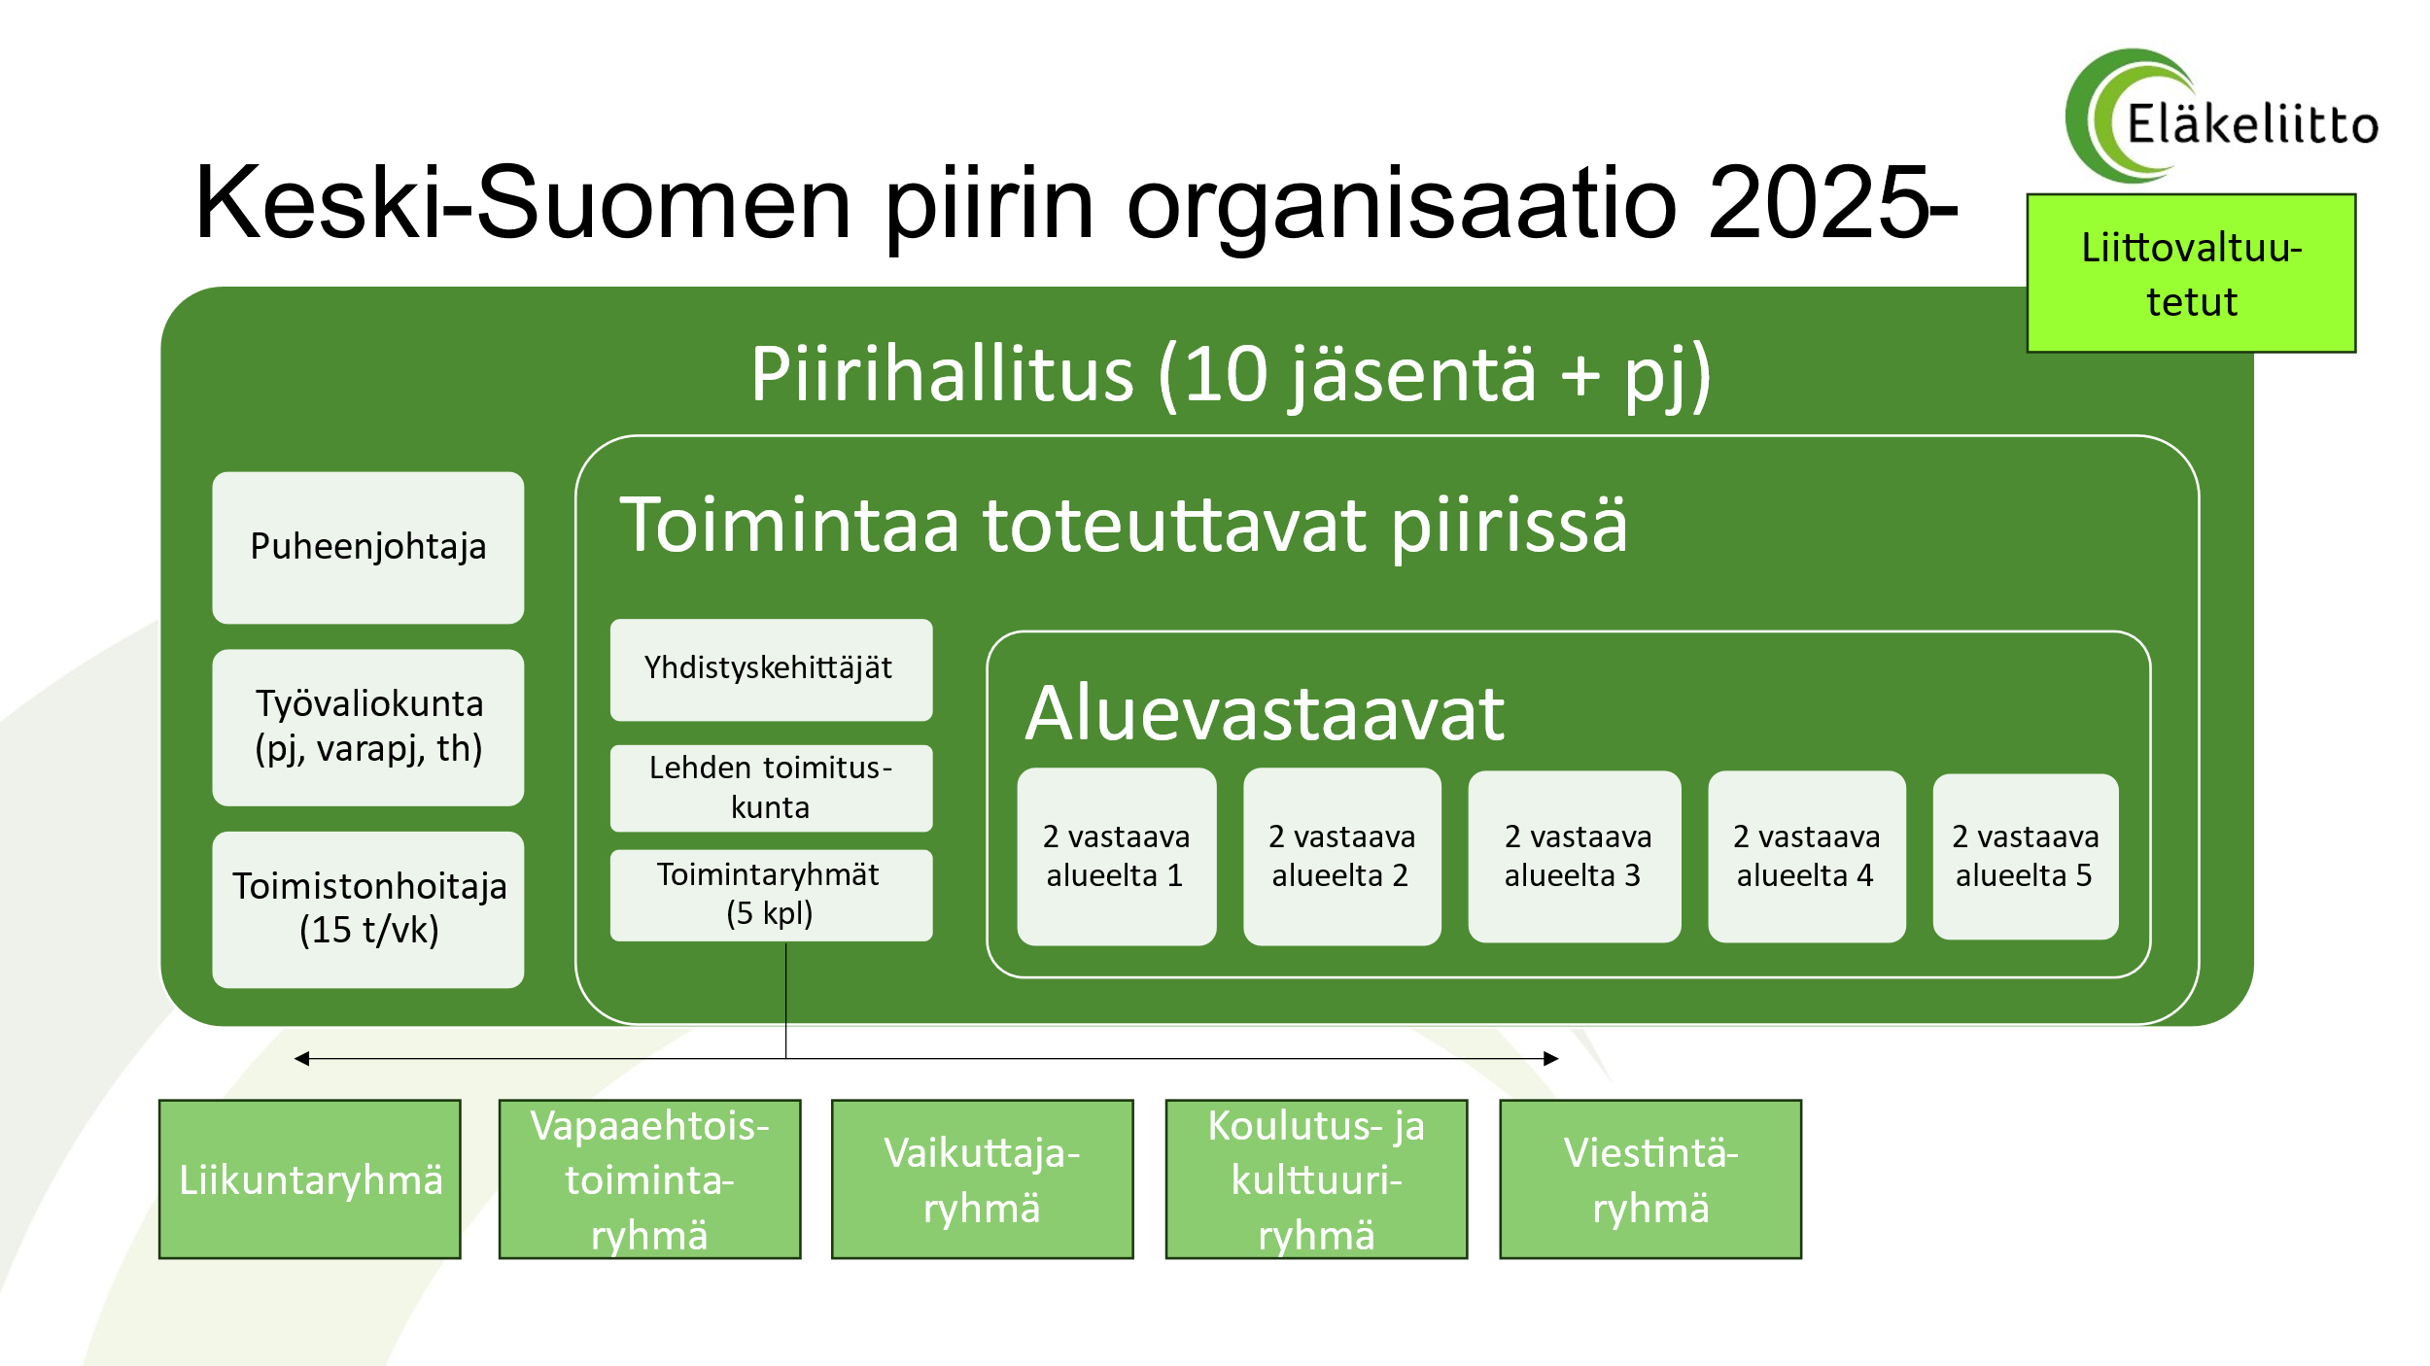

**PIIRIN JÄSENYHDISTYSTEN (26) TOIMINNALLINEN ALUEJAKO 2025 –**

**ALUE 1:** KINNULA, KONNEVESI, PIHTIPUDAS, UURAINEN, VIITASAARI JA ÄÄNEKOSKI

**ALUE 2:** KANNONKOSKI, KARSTULA, KIVIJÄRVI, KYYJÄRVI JA SAARIJÄRVI

**ALUE 3:** HAAPAMÄKI, JÄMSÄ, KEURUU, KUHMOINEN, MULTIA JA PETÄJÄVESI

**ALUE 4:** JYVÄSKYLÄ, KORPILAHTI, LUHANKA JA MUURAME

**ALUE 5:** HANKASALMI, JOUTSA, LAUKAA, LIEVESTUORE JA TOIVAKKA